

manuel d'installation

AVERTISSEMENT
Dans le cadre d'une politique continuelle de recherche et de développement, les informations contenues dans ce document sont sujettes à modifications sans préavis.
Notre société dégage toute responsabilité concernant le non respect ou une mauvaise utilisation de ce document ainsi que les erreurs ou omissions et leurs conséquences sur les installations.
Tout renseignement complémentaire à ceux contenus dans ce document peut être communiqué par nos agences.
Numéro indigo : 0 803 018 018

SOMMAIRE
1. GÉNÉRALITÉS
1.1 FONCTION DE LA CARTE
1.2 PRÉSENTATION DE LA CARTE
2. RACCORDEMENT DE LA CARTE
2.1 RACCORDEMENT AVEC TEN5 CMSI
2.2 RACCORDEMENT SANS TEN5 CMSI

page laissée blanche intentionnellement

généralités

fonction de la carte
La carte Interface TS/Imprimante GPI Activa® Print permet de connecter simultanément une imprimante et un Centralisateur de Mise en Sécurité Incendie (cmsi) ten5-cmsi sur un Tableaux de Signalisation (TS) Activa® 128.
Comme il est possible de connecter plusieurs TS Activa® 128 sur un seul TEN5 CMSI en même temps (jusqu'à huit), la carte GPI Activa® 128 autorise l'impression des informations provenant de tous les TS connectés.
nota : l'impression des informations provenant du cmsi ne peuvent être imprimer.

présentation de la carte
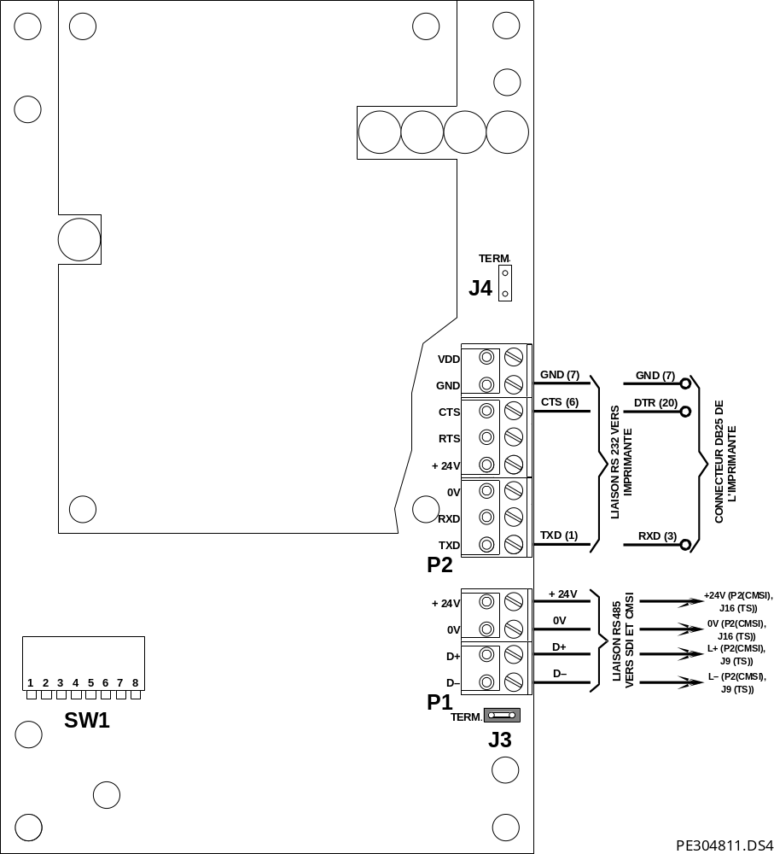
SW1 : DIP Switch dont la configuration est la suivante :
les switches 1 à 4 servent à indiquer l'organe maître :
- en présence d'un TEN5 CMSI c'est le cmsi qui est maître, les switches 1 à 4 doivent être sur la position ON (carte GPI esclave),
- en l'absence de cmsi c'est la carte GPI qui est maître, les switches de1 à 4 donnent en binaire le nombre de TS connectés (OFF =1),
le switch 5 n'est pas utilisé,
le switch 6 doit être normalement sur la position OFF; il sert au mode "DEBUG" en position ON,
le switch 7 doit être normalement sur la position OFF pour que l'imprimante soit "activée",
le switch 8 n'est pas utilisé.
Exemple avec cmsi (cmsi maître):
switch | 1 | 2 | 3 | 4 | 5 | 6 | 7
OFF |  |  |  |  |  | X | X | <— 1
ON | X | X | X | X | X |  |  | <— 0

Exemple sans cmsi avec 5 TS connectés (GPI maître):
switch | 1 | 2 | 3 | 4 | 5 | 6 | 7
OFF | X |  | X |  |  | X | X | <---1
ON |  | X |  | X | X |  |  | <---0

P1 : connecteur de la liaison série RS 485 vers le cmsi TEN5 CMSI et le(s) TS Activa® 128.
- 2 fils d'alimentation 24 V (vers le connecteur P2 de la carte COM du TEN5 CMSI ou J16 d'une carte mère d'un TS Activa® 128)
- 2 fils de communication (vers le connecteur P2 de la carte COM du TEN5 CMSI ou J9 (Ligne dialogue) des cartes mère des TS Activa® 128)
P2 : connecteur de la liaison série RS 232 vers l'imprimante (1200 bps, parité paire,.8 bits). La correspondance des connexions entre la carte GPI et le connecteur DB25 de l'imprimante est la suivante:
carte GPI | Imprimante
1 (TXD) | 3 (RXD)
7 (GND) | 7 (GND)
6 (CTS) | 20 (DTR).

J3 : cavalier de terminaison (présence obligatoire si la carte se situe en bout de bus).

raccordement de la carte

raccordement avec ten5 cmsi
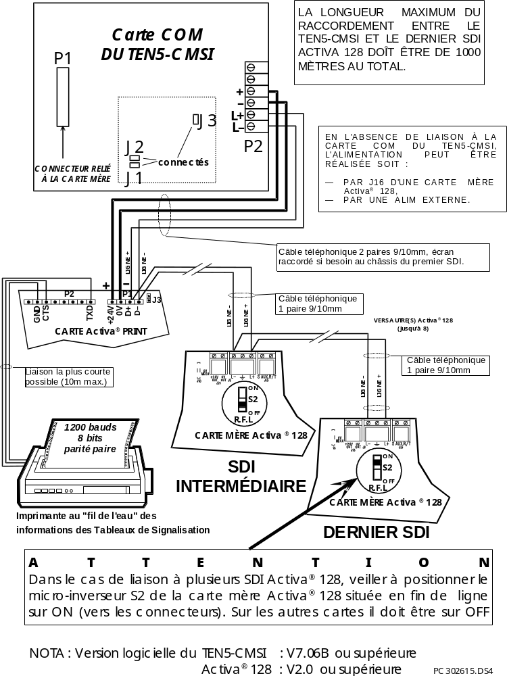

raccordement sans ten5 cmsi
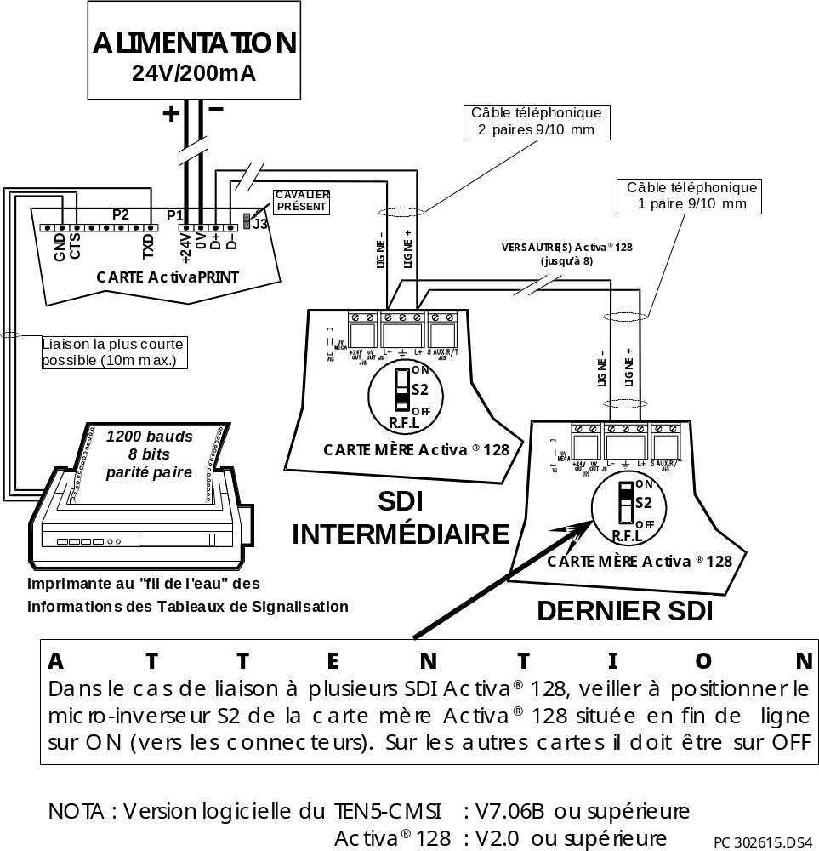

page laissée blanche intentionnellement

